МОСКОВСКИЙ ФИЗИКО-ТЕХНИЧЕСКИЙ ИНСТИТУТ(НАЦИОНАЛЬНЫЙ ГОСУДАРСТВЕННЫЙ УНИВЕРСИТЕТ)

Лабораторная работа по теме:
«СКОРОСТЬ ЗВУКА В ВОЗДУХЕ»

Выполнили:
Программист - Дмитрий Воробьев
Экспериментатор - Колебаев Никита
Руководитель - Плотников Данил
Группа Б03-302

Долгопрудный, 2023 г.
Оглавление
1. Введение. 3
1.1. Цели 3
1.2. Задачи 3
2. Теория 3
2.1. Термины и определения. 3
2.2. Физическая система. 4
2.3. Экспериментальная установка. 5
3. Программа и методика измерений. 6
3.1. Методика измерений. 6
3.2. Программа эксперимента. 7
4. Обработка данных. 8
4.1. Методика обработки данных. 8
4.2. Методика нахождения концентрации углекислого газа. 10
5. Код программы. 11
5.1. Скрипт эксперимента. 11
5.2. Скрипт обработки данных 12
5.3. Функции 12
6. Эксперимент. 14
6.1. Экспериментальный точки на аналитическом графике. 14
7. Результаты. 14
8. Итоги лабораторной работы. 14

Введение.

Цели
При помощи RPi, двух микрофонов и аналитической модели определить объёмную долю углекислого газа в воздухе, выдыхаемом из лёгких человека.

Задачи
У каждого члена команды своя роль с собственными задачами.
Задачи экспериментатора : Разобраться, как работает микроконтроллер.
Задачи программиста: Написать аналитическую функцию расчёта скорости звука при заданных температуре и абсолютной влажности.
Получить коэффициенты линейной зависимости концентрации углекислого газа от скорости звука.
Построить аналитический график зависимости скорости звука при концентрациях углекислого газа от 0% до 5%
Определить скорость звука в атмосферном воздухе и в воздухе из легких.
Используя полученные коэффициенты и скорости звука определить концентрацию углекислого газа в атмосферном воздухе и воздухе из легких.
Нанести получившиеся точки на аналитический график .
Задачи руководителя: изучить теорию, написать отчет о выполненной работе.

Теория

Термины и определения.
Под волной понимается направленное колебательное возмущение среды.
Звуковая волна – продольные колебания давления (плотности) в среде.
Скорость распространения волны в такой среде называют скоростью звука.
Показатель адиабаты (иногда называемый коэффициентом Пуассона) —отношение теплоёмкости при постоянном давлении к теплоёмкости при постоянном объёме.
Молекулярная масса — масса одной моли вещества.
Влажность воздуха — это величина, характеризующая содержание водяных
паров в атмосфере Земли.

Физическая система.
Сокрость звука может определяться по следующей формуле :
(1)
Как известно, воздух является смесью газов (компонент) 78,09% азота, 20,95% кислорода, 0,93% аргона, 0,03% углекислого газа, остальное приходится на другие газы и пары воды. В химии чтобы задать концентрацию молекул используют понятие «мольная доля» – отношение количества молей компонента к общему количеству молей всех компонентов:
(2)
Скорость звука c для идеального газа определяется по формуле:
(3),
где γ – показатель адиабаты, равный отношению теплоемкости при постоянном давлении к теплоемкости при постоянном объеме C_{p}/C_{v}, R – универсальная газовая постоянная, M – молярная масса (кг/моль), T – температура газа, выраженная в градусах Кельвина. Для смеси газов необходимо использовать эффективные значения молярной массы и показателя адиабаты:
(4)
(5)
где M_{j} – молярная масса j-го компонента, С_{pj} и C_{vj} – молярная теплоемкость (теплоемкость одного моля вещества) при постоянном давлении и постоянном объеме j-го компонента. Для газов молярные теплоемкости приближенно можно найти по следующим формулам:
(6)
(7)
где m – количество степеней свободы, равное для одноатомной молекулы 3, для двухатомной 5 и для трехатомной 6.
Влажность – это отношение давления паров воды к давлению насыщенных паров воды при заданной температуре:
(8)
Если измерить влажность или взять из справочных данных, приведенных в таблице 1 и взять давление насыщенных паров воды, то концентрация паров воды определяется следующим образом:
(9)
где P_{a} – атмосферное давление.
В данной работе будем считать, что пары воды «вытесняют» остальные компоненты в равной пропорции. Тогда изменение концентраций компонентов рассчитывают следующим образом:
(10)
(11)
Т.к. концентрации азота, аргона и паров воды нам известны, то концентрации углекислого газа и кислорода в воздухе до вдоха и после находят как
(12)

Экспериментальная установка.
Схема экспериментальной установки показана на рисунке 1, а на рисунке 2,3,4 дана фотография её элементов. Основная часть установки – стальная труба квадратного сечения, в стенки которой на расстоянии L = 1158 мм друг от друга вставлены микрофоны и шланг для заполнения трубы выдыхаемым воздухом (с повышенной концентрацией углекислого газа).
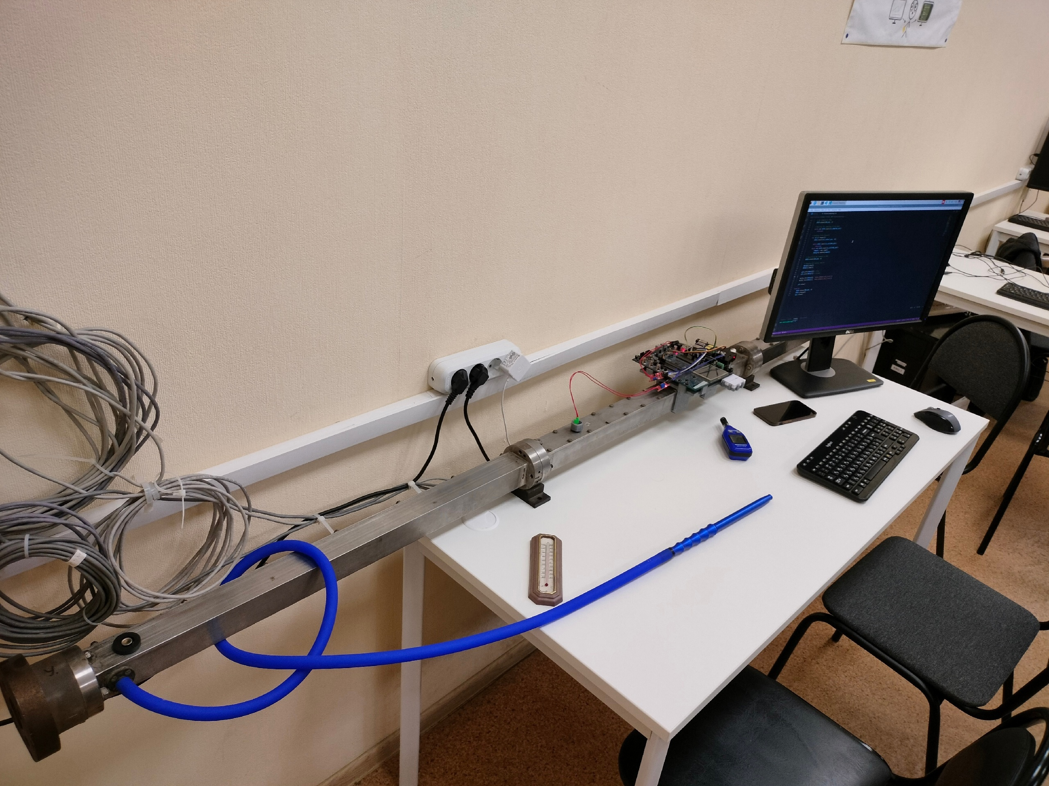  Рисунок Установка (1) | 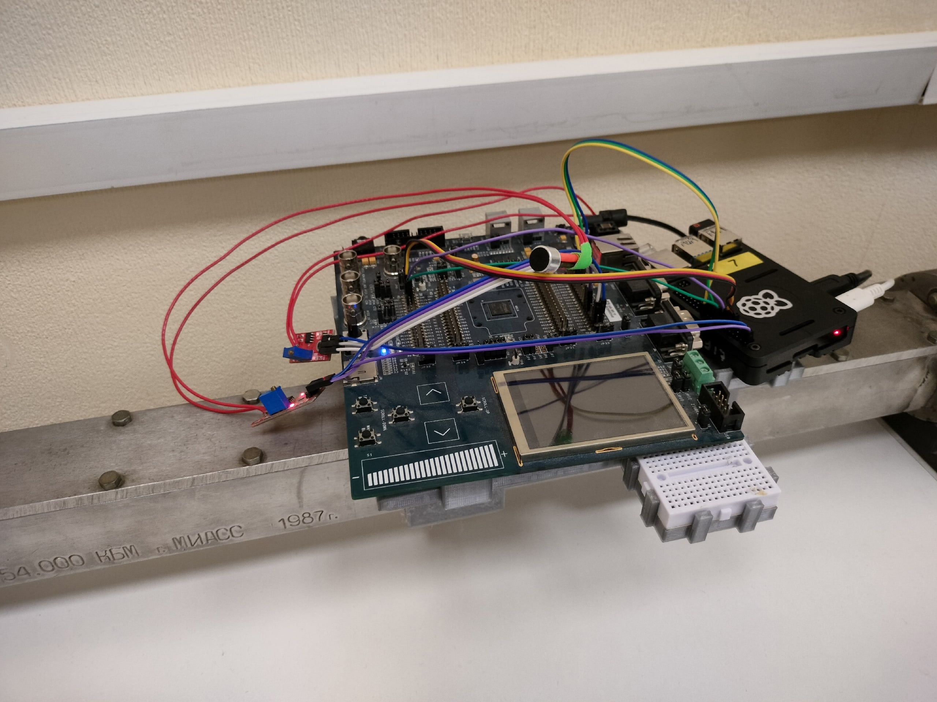  Рисунок Плата с малинкой(2)
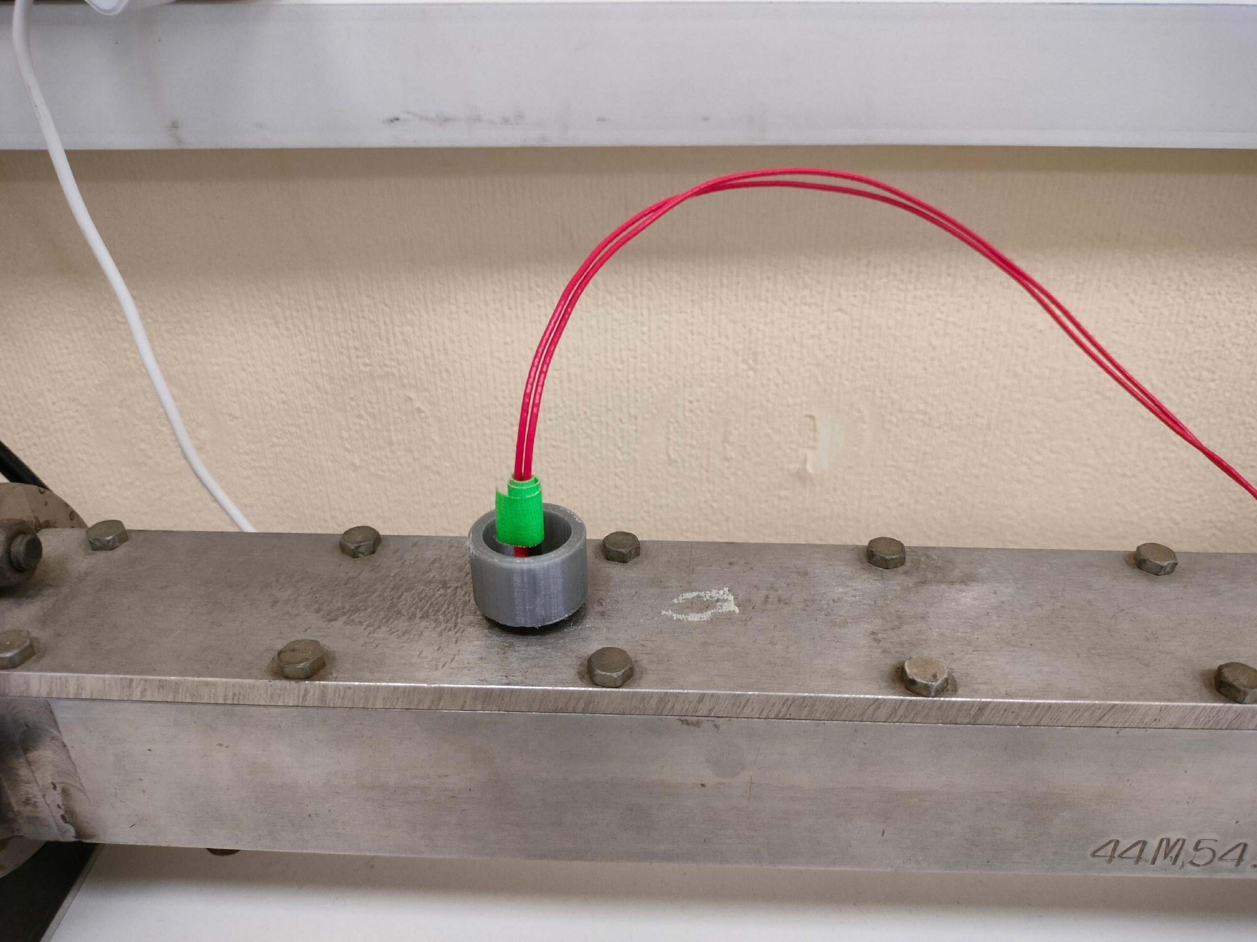  Рисунок Микрофон (3) | 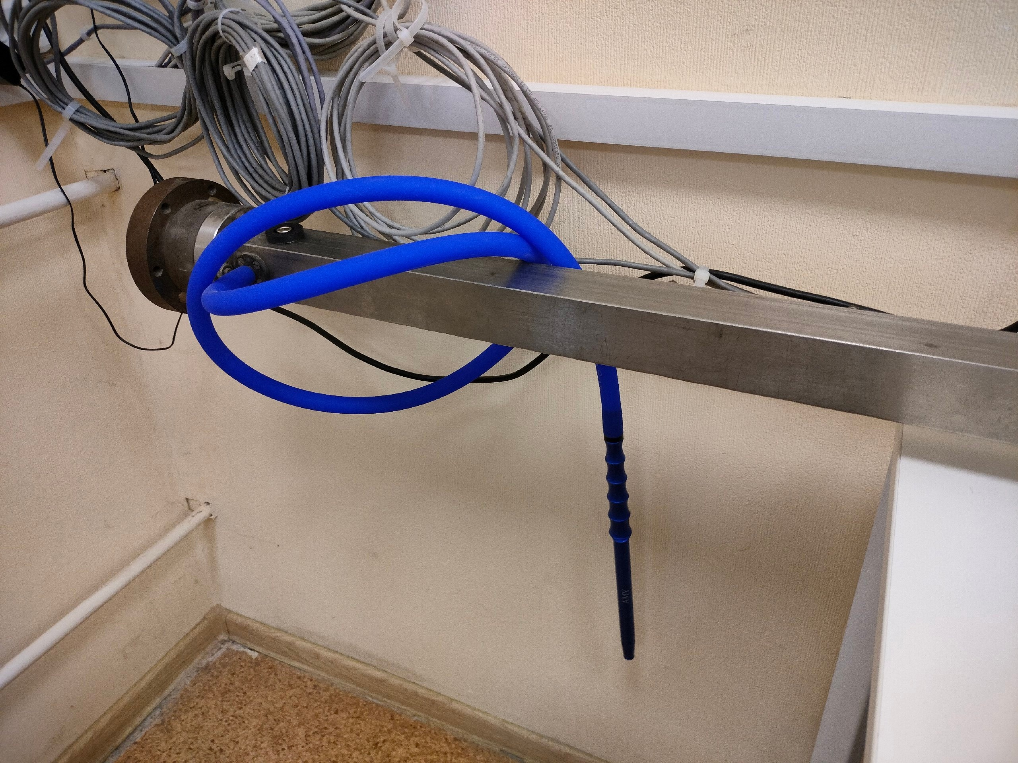  Рисунок Трубка (4)

Программа и методика измерений.

Методика измерений.
Будет запущен код и осуществлён хлопок в ладоши у первого конца трубки. Звук будет считан двумя микрофонами, находящимися на расстоянии. Результаты будут выведены на экране в виде графика и в виде текстового документа.
Будет совершен повтор предыдущих действий , но при другом начальном условии( в трубку будут выдыхать воздух из легких).

Программа эксперимента.
1 При помощи термогигрометра (рисунок 5) была измерена температура и относительная влажность.
2 Измерена скорость звука в воздухе (Был запущен код(рисунок 6) и осуществлён хлопок в ладоши у первого конца трубки(рисунок 7).
3 Было задержано дыхание на 60 секунд. Дальше этот воздух был выдохнут через
трубку в трубу установки(рисунок 8).
4 Вновь была измерена температура и относительная влажность.
5 Измерена скорость звука в воздухе, выдыхаемом из лёгких.
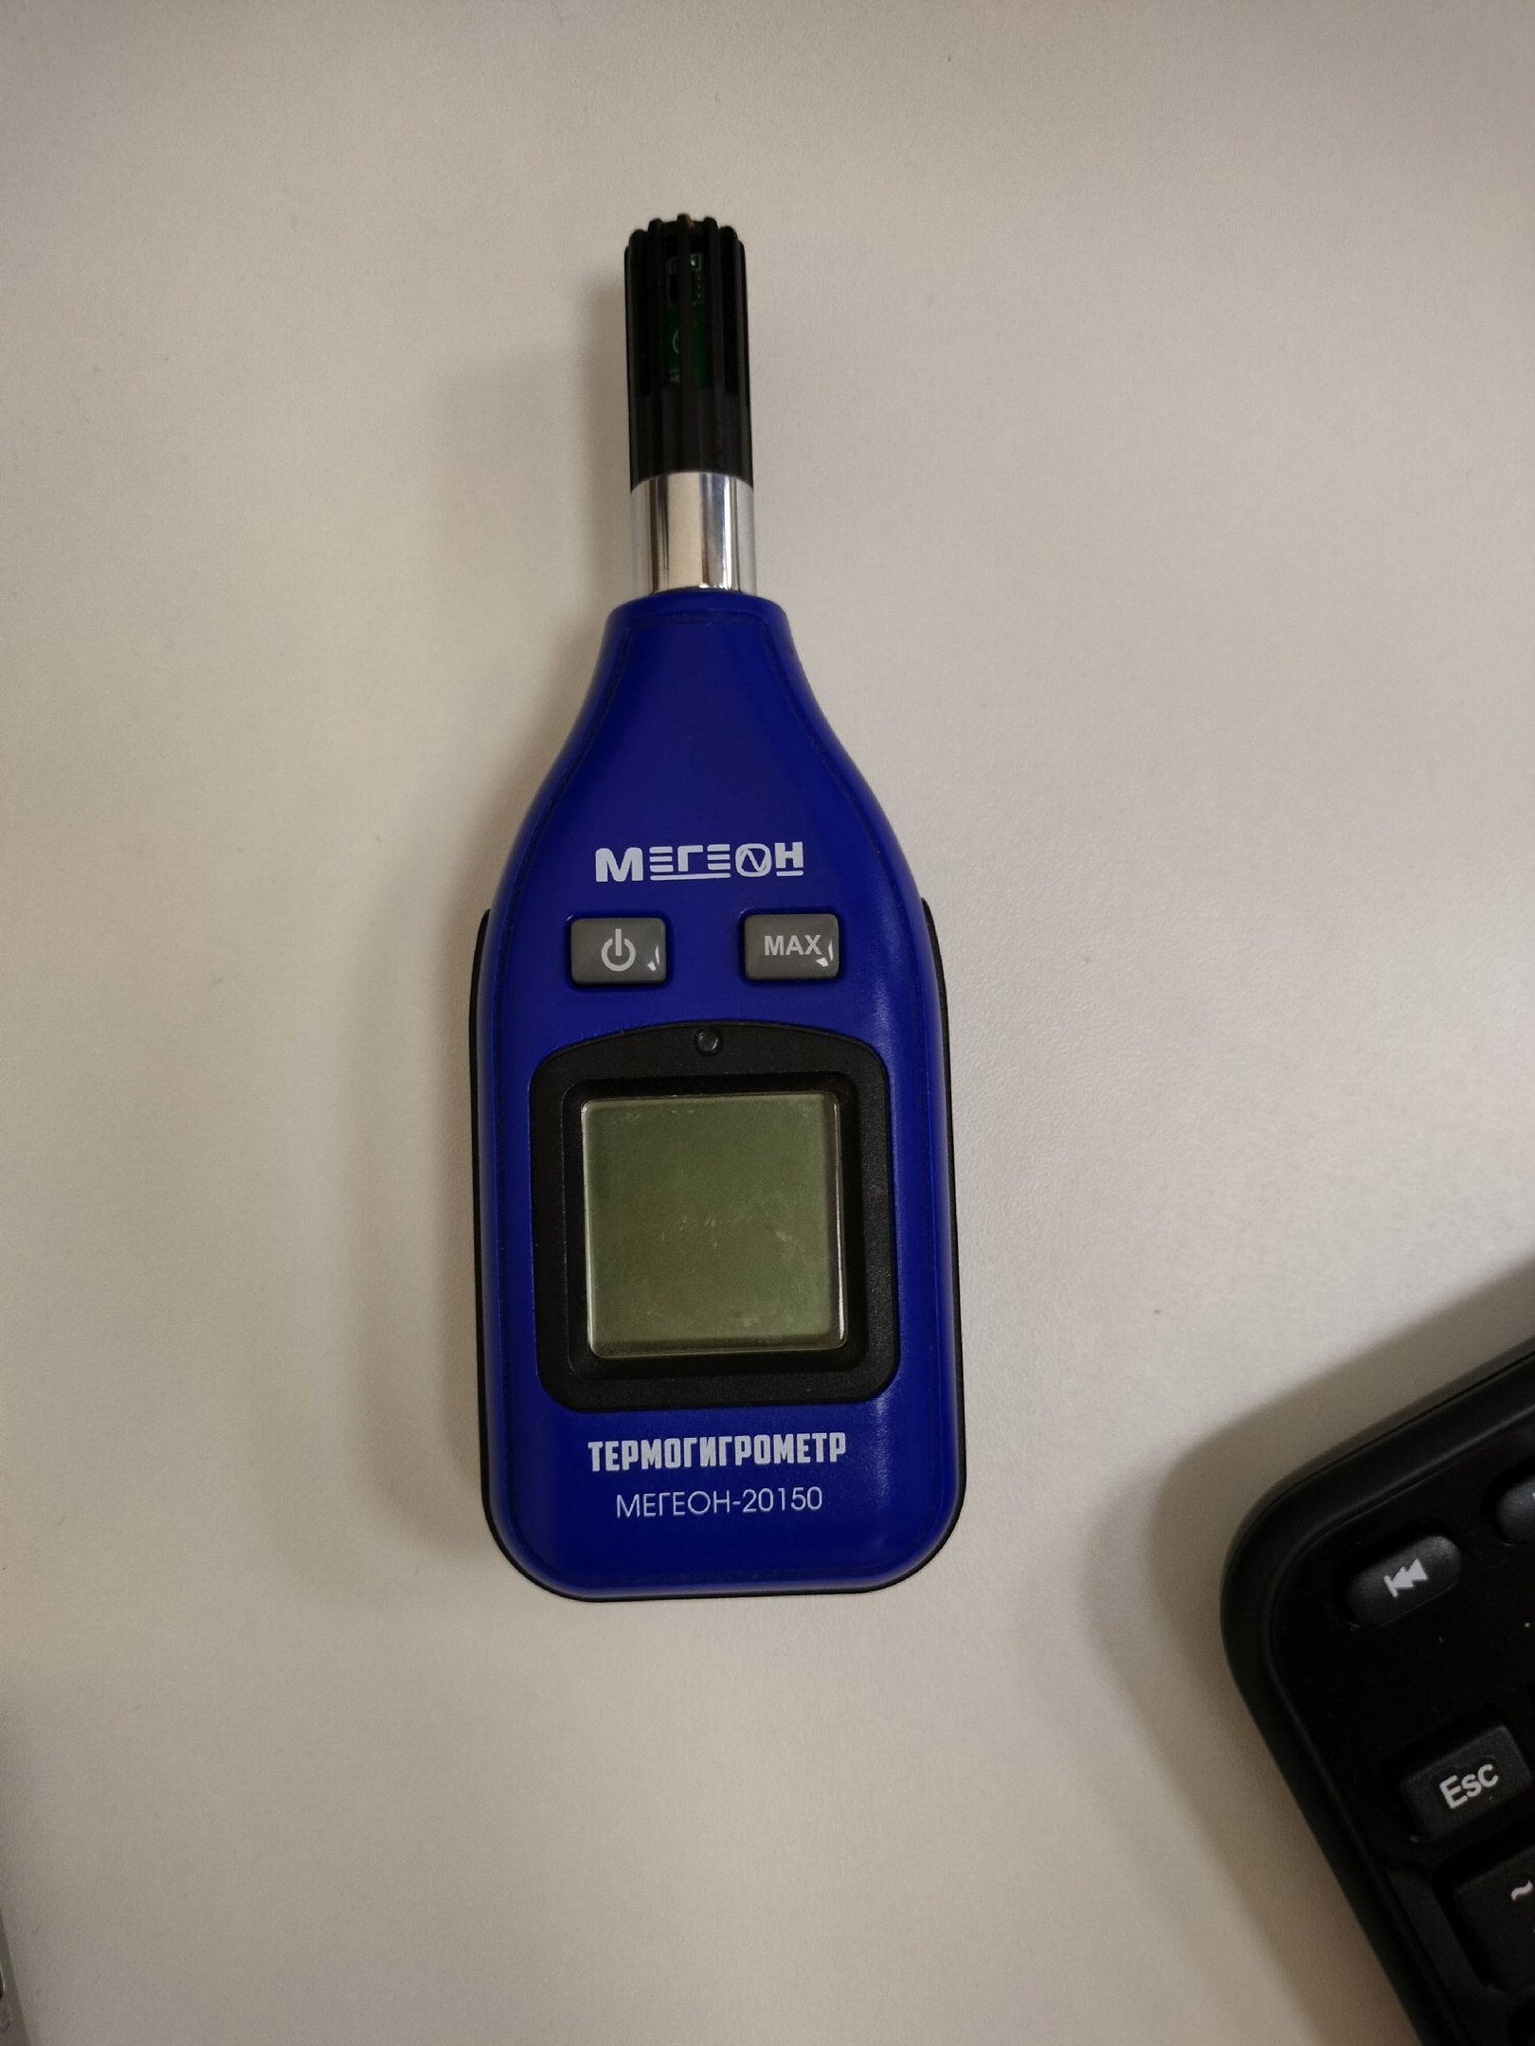  Рисунок (5) | 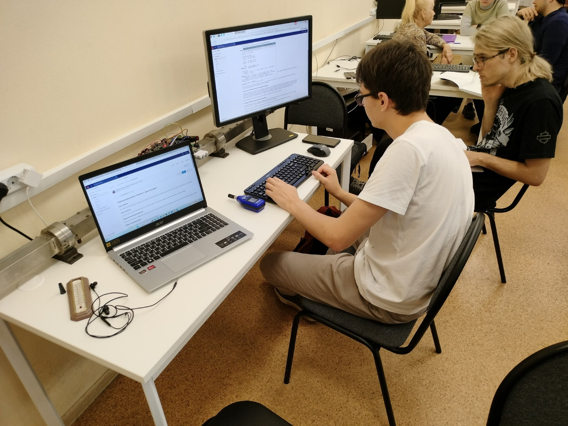  Рисунок (6)

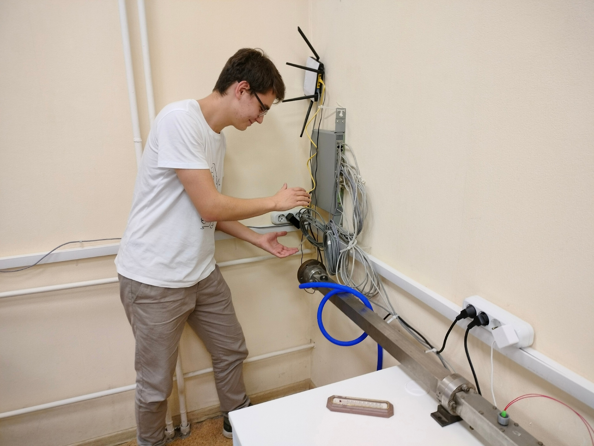  Рисунок (7) | 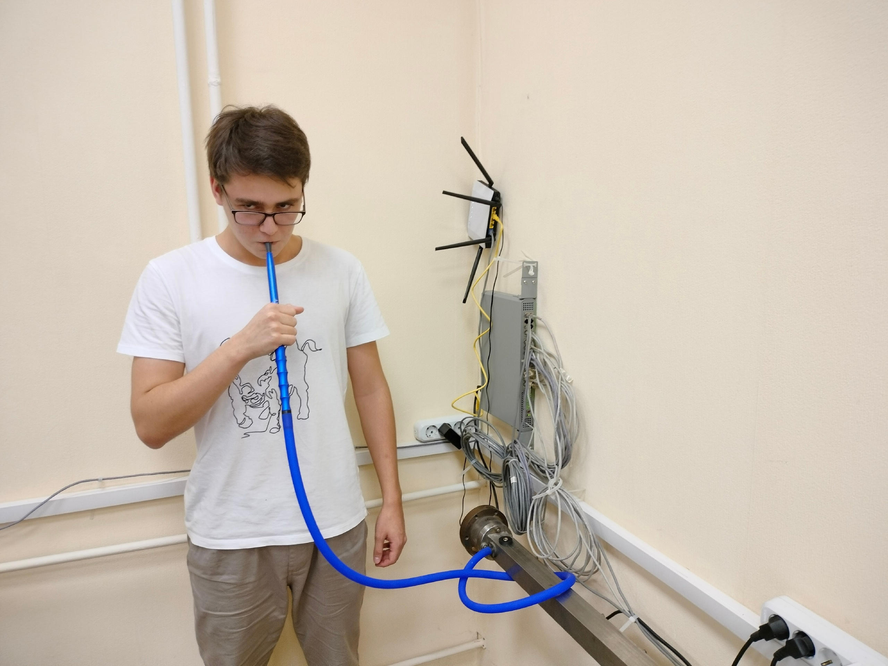  Рисунок (8)

Обработка данных.

Методика обработки данных.
После проведения измерений на установке для определения скорости звука получают две временные зависимости показаний от 2х микрофонов.
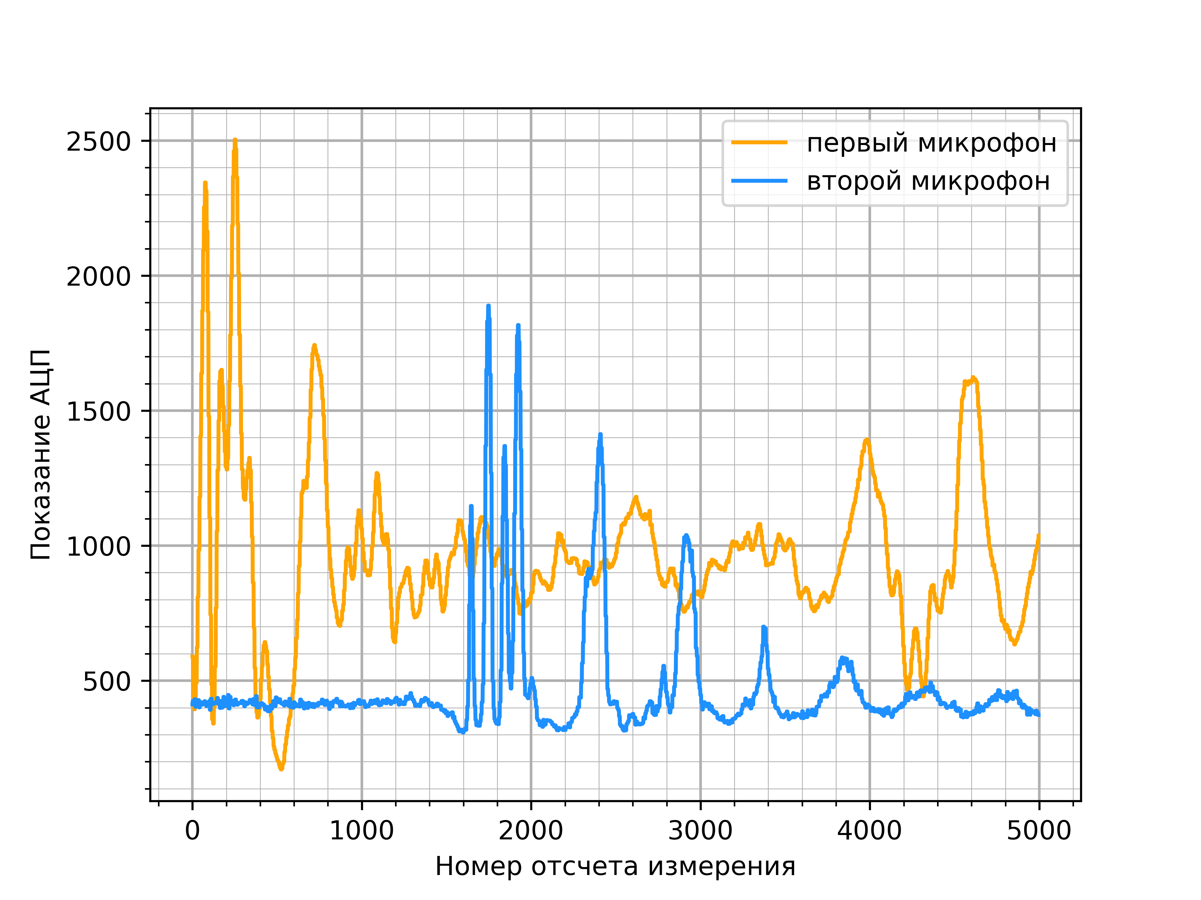  Рисунок (9) | 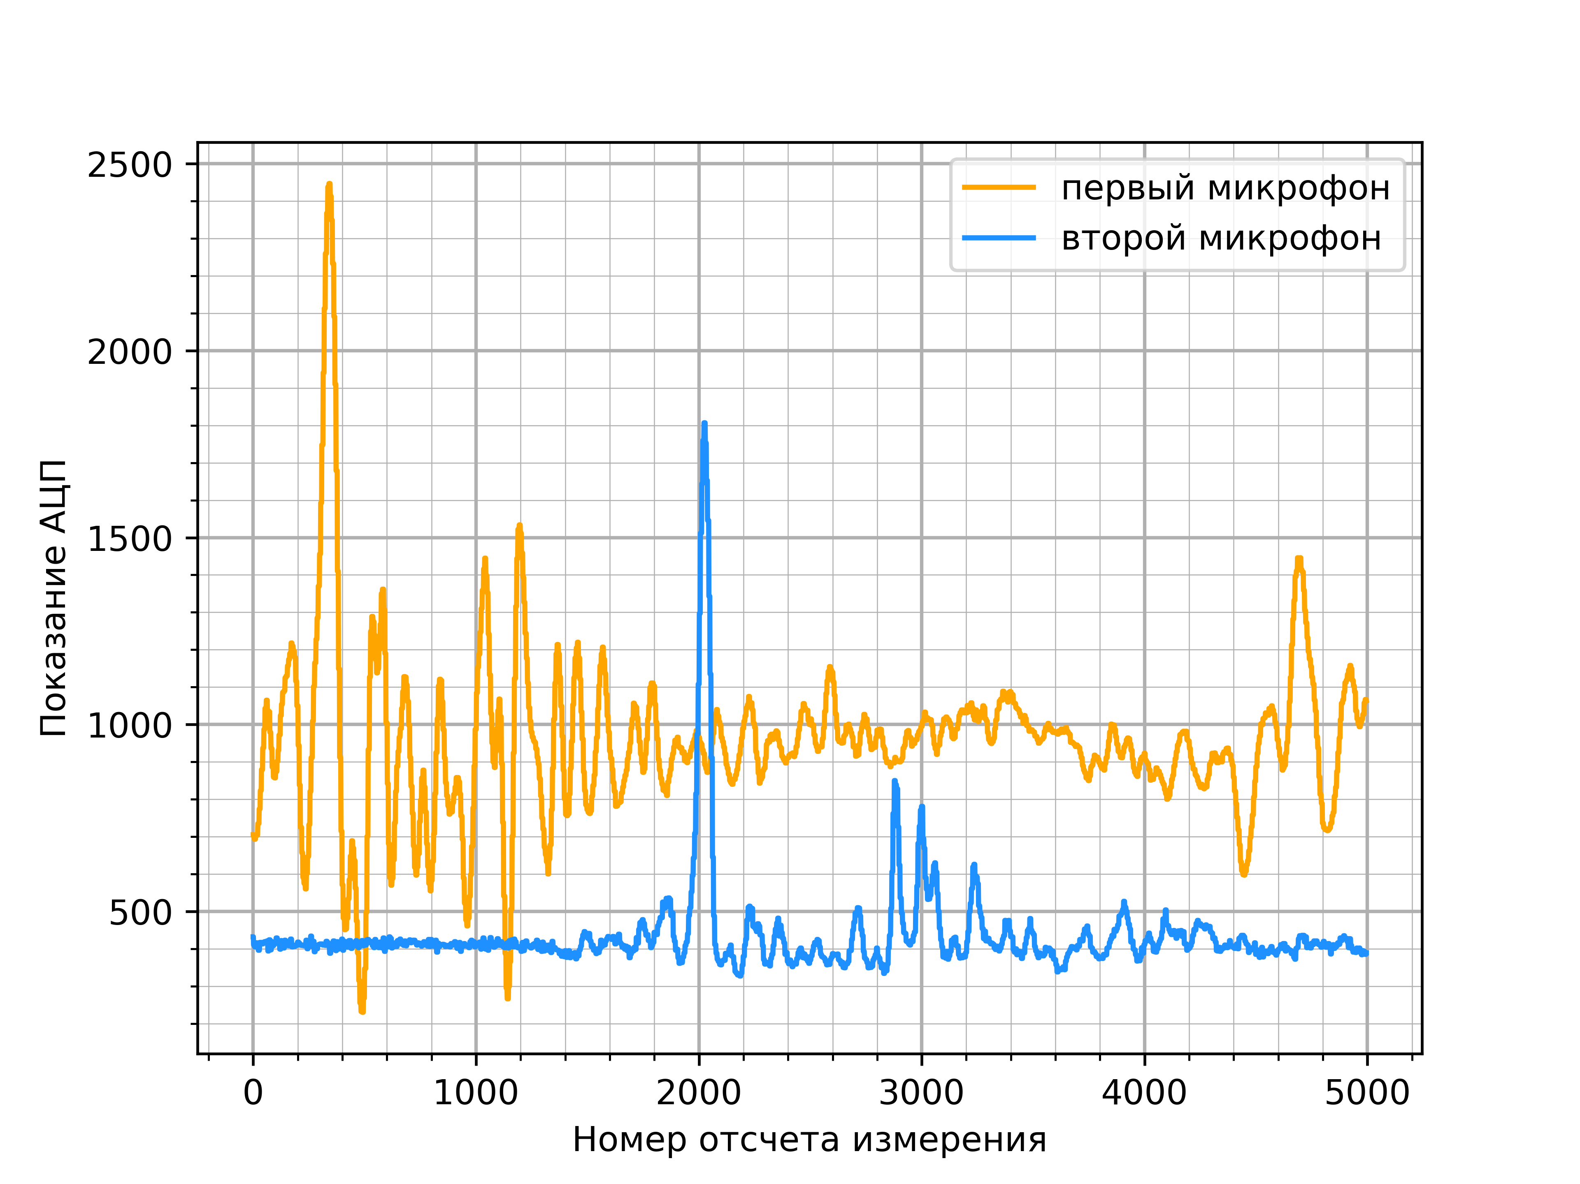  Рисунок (10)

При идеальных условиях эксперимента кривые сигналов от микрофонов в зависимости от времени должны совпадать при совместном перемещении вдоль горизонтальной и вертикальной осей.
Однако, непосредственное определение времени τ по записям от реальных микрофонов усложнено рядом факторов: различной чувствительностью микрофонов, дисперсией скорости звука и т. д. Для определения времени τ необходимо совместить одну кривую с другой таким образом, чтобы совпали начальные участки первых пиков. Если микрофоны линейны (сигнал микрофона линейно зависит от давления, действующего на него), то записи показаний от времени также являются подобными, т.е. с математической точки зрения могут быть совмещены в результате смещения, поворота и растяжения/сжатия вдоль осей графиков. В данной работе достаточно использовать смещение и масштабирование.
Необходимо:
- вычислить среднее значение сигнала на начальных участках кривых до момента регистрации сигнала, пришедшего на микрофоны;
- вычесть полученные средние значения из всех точек графиков соответственно ;
- определить на каждой полученной кривой максимальное значение первых пиков регистрируемых сигналов ;
- разделить все значения зависимостей на данные значения соответственно
- найти значение τ, на которое необходимо сдвинуть второй график, совместив с первым таким образом, чтобы начальные подъемы графиков совпадали ;
- найти скорость звука как отношение расстояния между микрофонами к найденному времени τ по формуле (1).
Ниже приведены соответствующие графики:
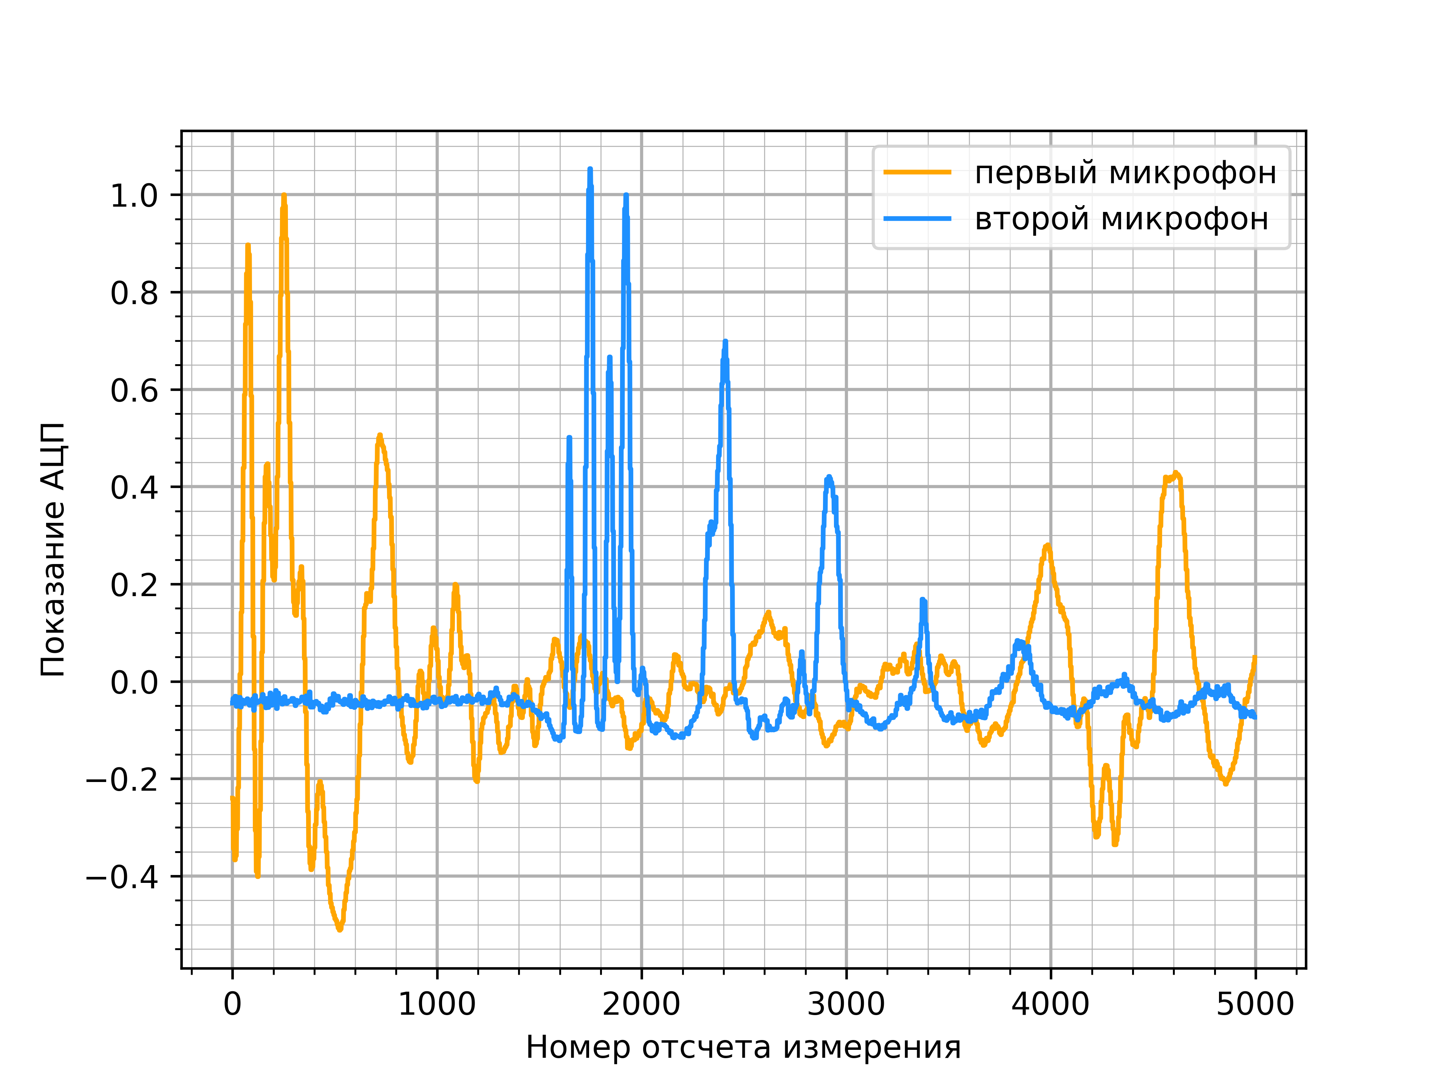  Рисунок (11) | 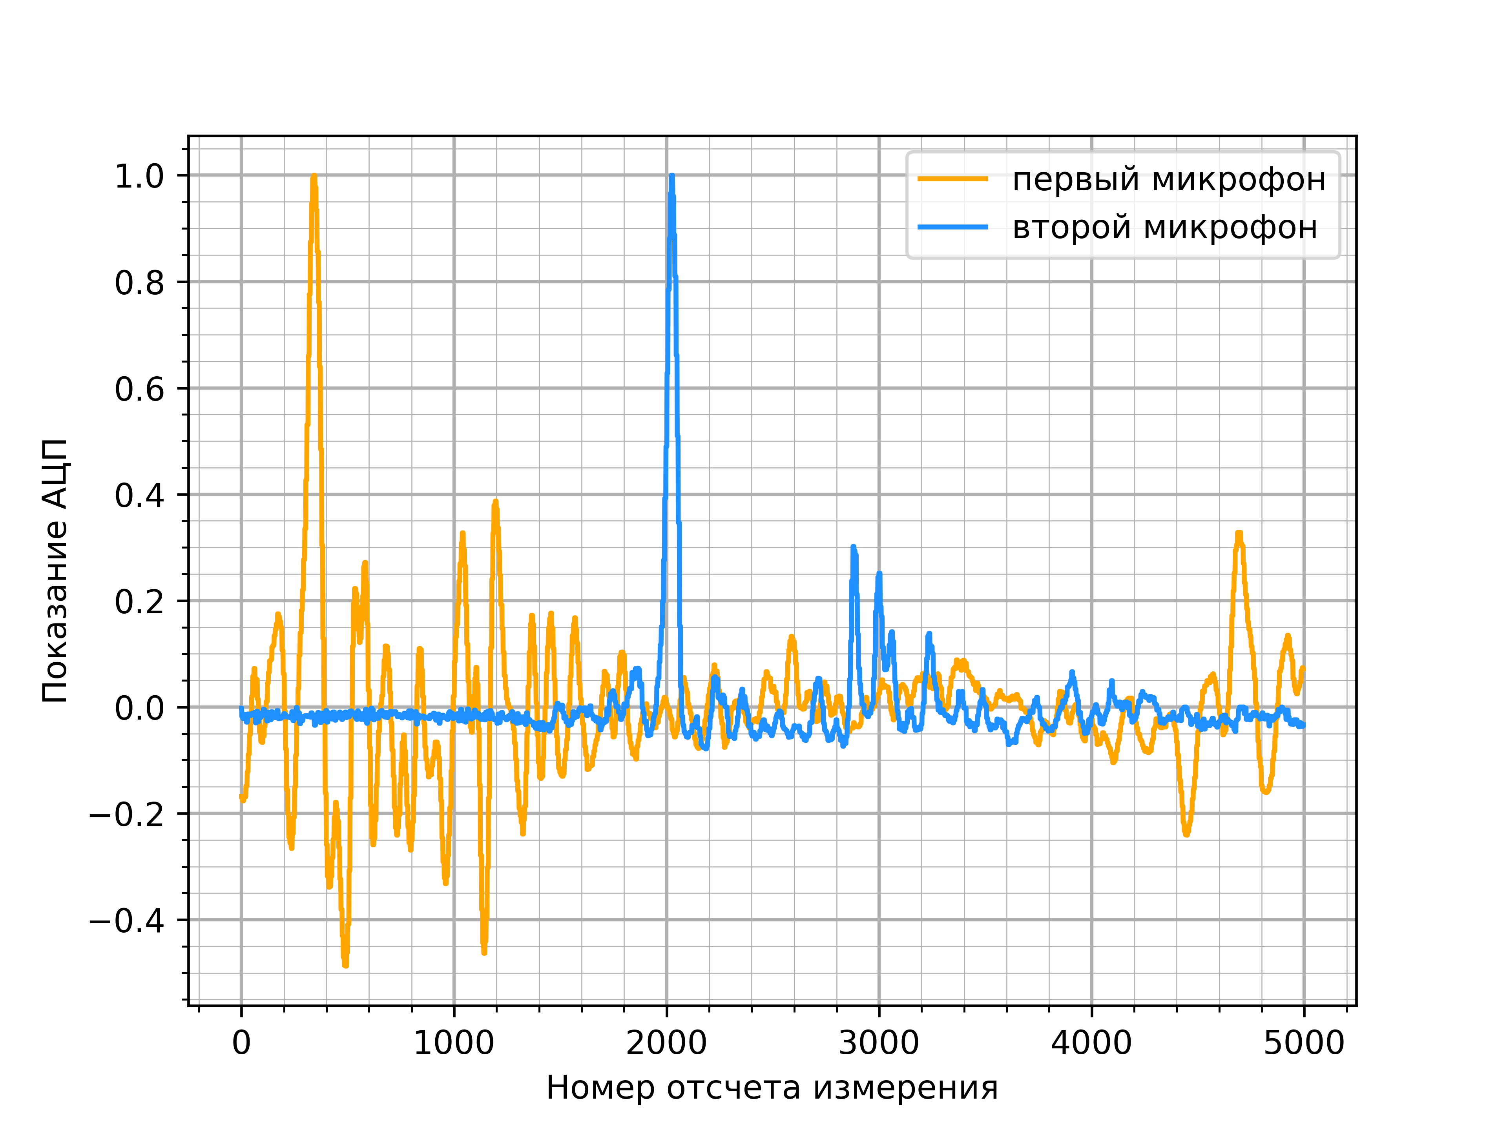  Рисунок (12)
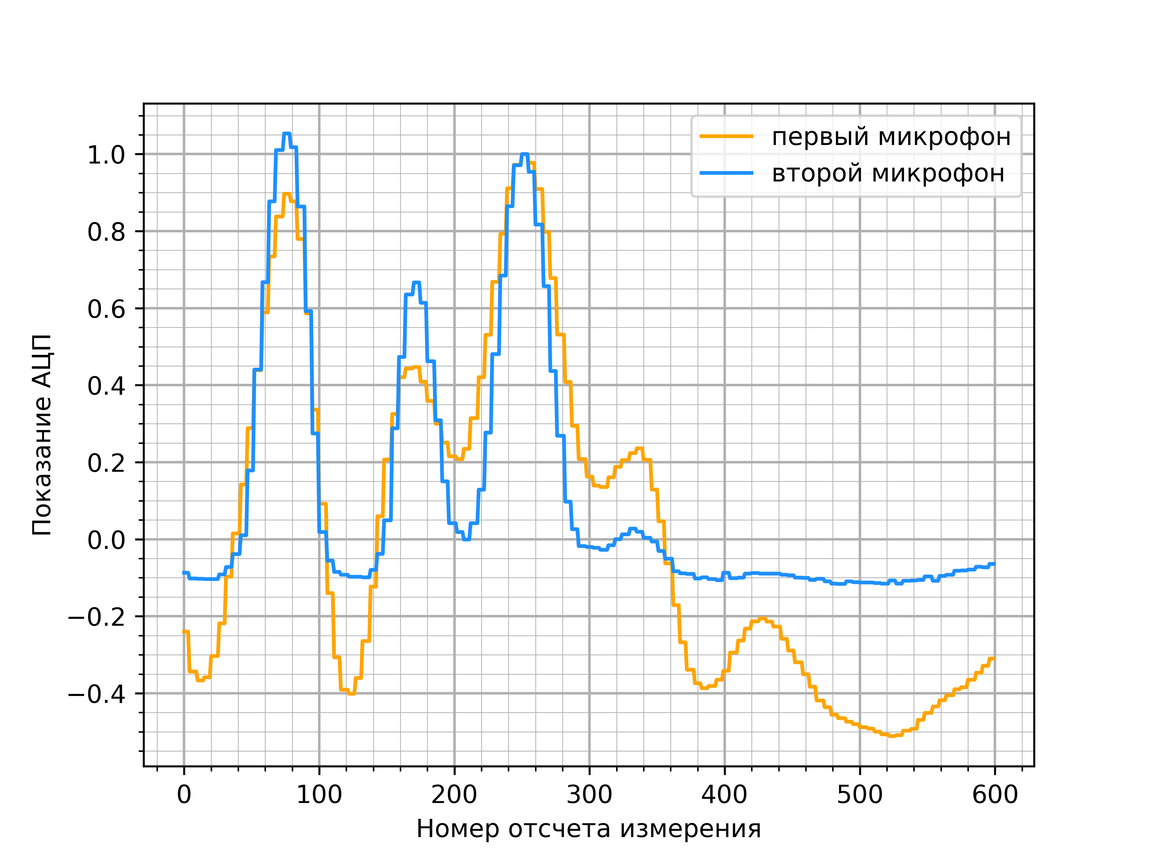  Рисунок (13) | 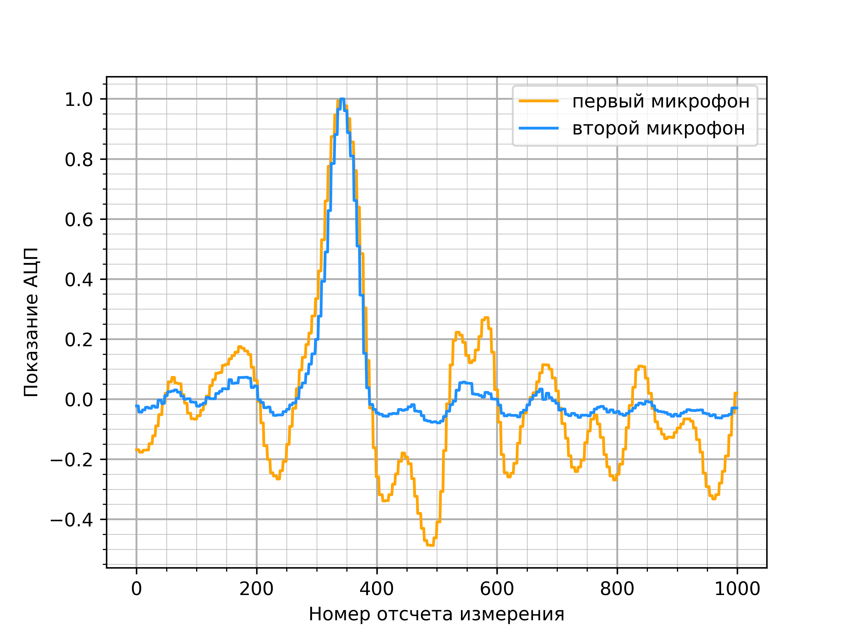  Рисунок (14)

Далее определяют скорость звука в воздухе трубы до вдоха и после выдоха человека.

Методика нахождения концентрации углекислого газа.
После проведения эксперимента и обработки его результатов определяется скорость звука в газе, поэтому следующим шагом должно быть определение по ней собственно концентрации углекислого газа. Для её определения предлагается по приведенным формулам построить две зависимости скорости звука от концентрации углекислого газа при влажности, измеренной в учебной аудитории и при влажности равной 100% и аппроксимировать её прямой. Затем, подставив в аппроксимирующую формулу полученное значение скорости звука, рассчитать концентрацию углекислого газа.
Также искомую концентрацию можно определить графически, а именно провести на полученном графике горизонтальную линию, которая соответствует найденной скорости звука и по ней определить концентрацию углекислого газа. Следует обратить внимание, что по оси абсцисс на графике отложена концентрация углекислого газа в сухом воздухе.
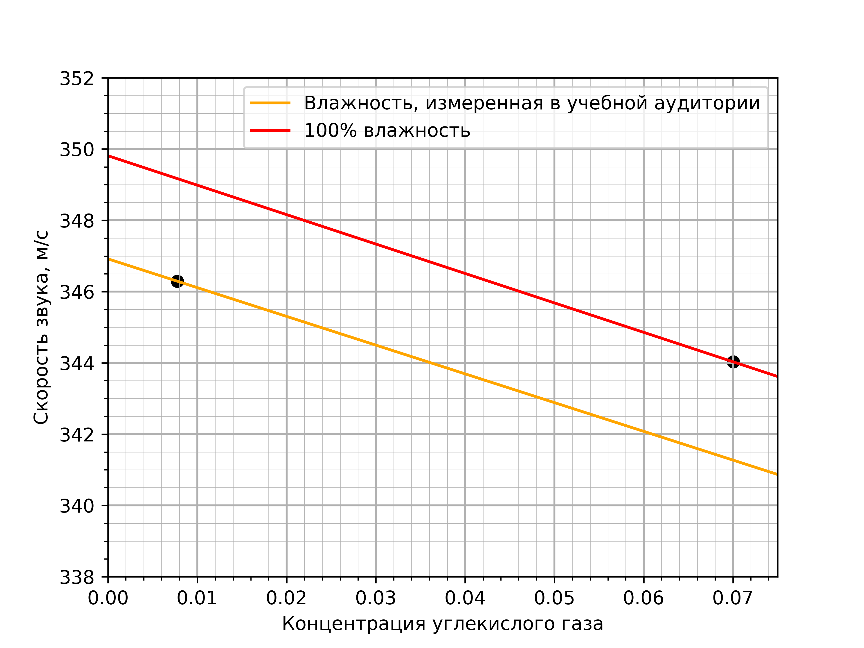
Рисунок (15)

Код программы.

Скрипт эксперимента.
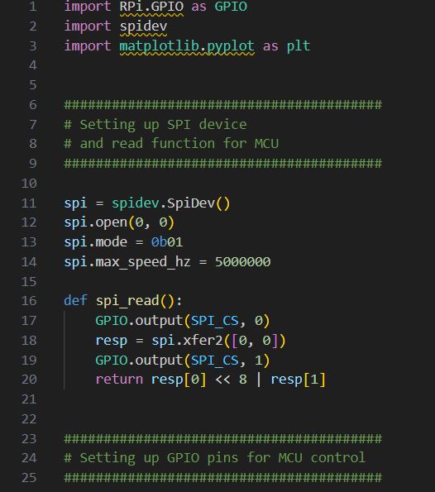  Рисунок (16) | 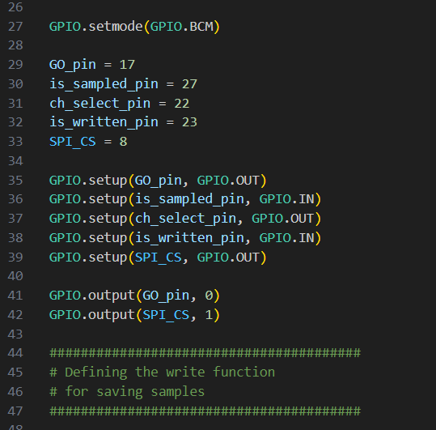  Рисунок (17)
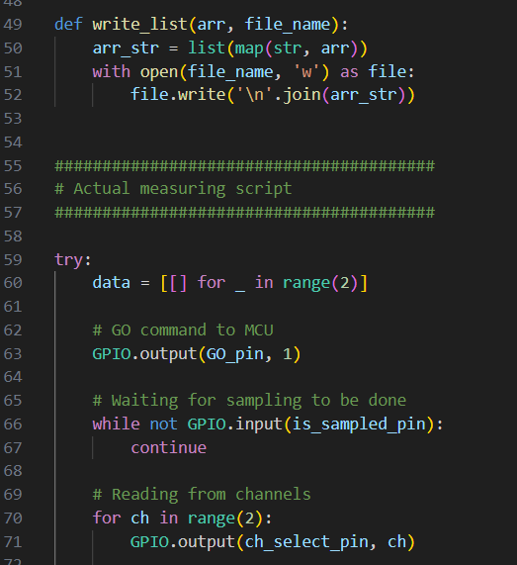  Рисунок (18) | 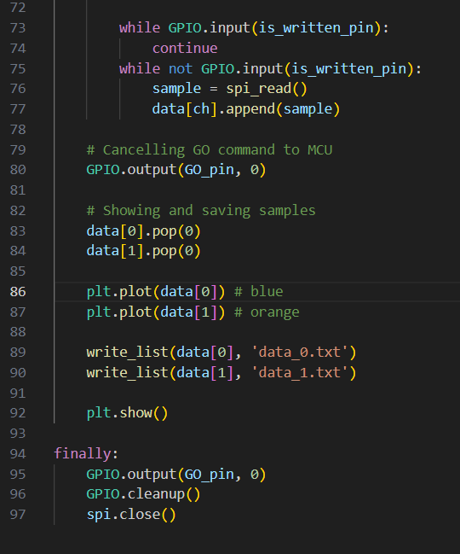  Рисунок (19)

Скрипт обработки данных
Скрипт слишком большой… Смотрите файл в папке.

Функции
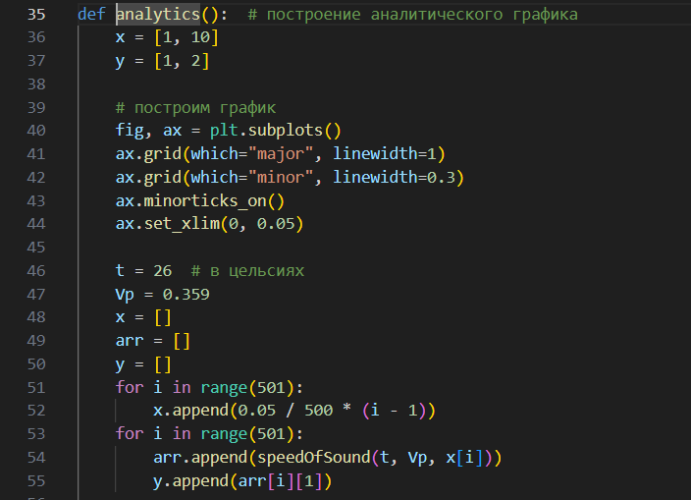
Рисунок начало скрипта функции(20)

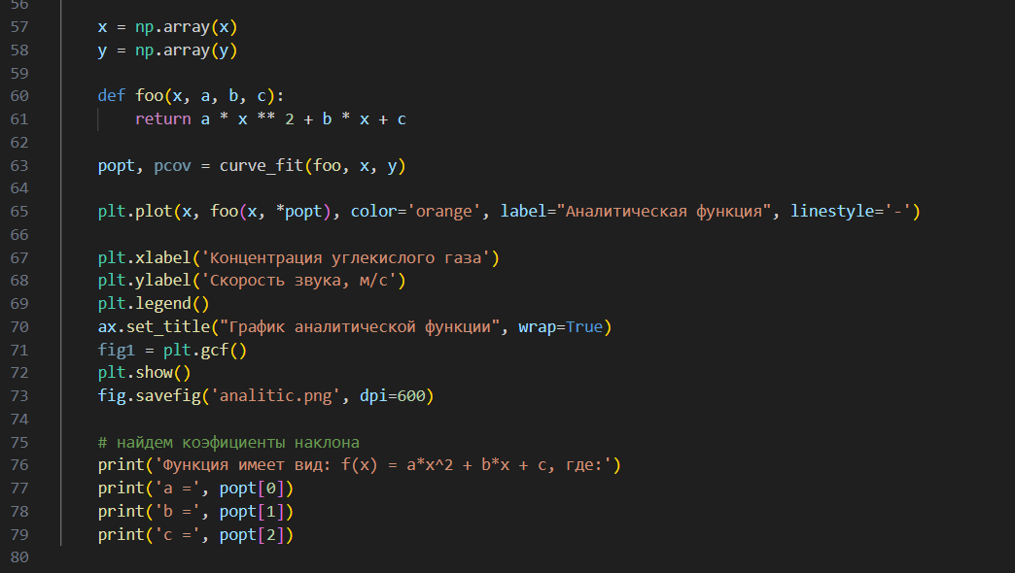
Рисунок конец скрипта функции(21)
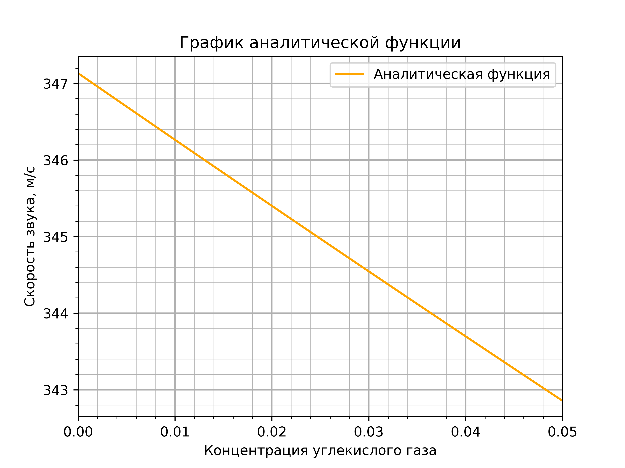
Рисунок Функция (22)

Эксперимент.

Экспериментальный точки на аналитическом графике.
Экспериментальный точки на аналитическом графике можно увидеть на рисунке (15).

Результаты.
Полученные результаты:
Скорость звука в атмосфере = 346.2918660287081
Скорость звука в воздухе = 344.0285204991087
Функция имеет вид: f(x) = a*x^2 + b*x + c, где
a = 34.96080636857348
b = -87.27531778069195
c = 347.13299137645174
Концентрация углекислого газа в атмосфере: 0.7759904821125868 %
Концентрация углекислого газа в воздухе из легких: 7.003247631107174 %

Итоги лабораторной работы.
При помощи RPi, двух микрофонов и аналитической модели определена объёмная доля углекислого газа в воздухе, выдыхаемом из лёгких человека. Произведены расчет скорости звука с помощью при помощи написанной аналитической функции. Получены результаты скорости звука в атмосфере и в воздухе , построены графики зависимостей. Изучена работа микроконтроллера. Экспериментальный точки нанесены на аналитический график. Изучена теория и написан отчет о выполненной работе.

